系统化商业模式创新
SYSTEMATIC BUSINESS MODEL INNOVATION
让系统化思维 提升商业创新模式

★ 主题：系统化商业模式创新
★ 讲师：Valeri Souchkov
★ 时间：2015/12/1，12/3〈 二 / 四 〉，9:00-18:00，16小时
★ 地点：中华系统性创新学会 训练教室 新竹市光复路二段350号5楼

【学习目标】
- 学员可以学习到如何透过识别不易被发现的瓶颈，藉由系统化的工具，创新商业模式，以达到最大效益
- 此课程透过目前全世界最完整的创新手法-萃智(TRIZ)，建立创新的商业模式与解决冲突问题

【课程效益】
- 了解如何透过商业模式蓝图将企业策略模式化
- 学习识别商业模式中的关键瓶颈与冲突
- 学习如何利用理想性与资源去创新辅佐现有商业模式
- 学习如何发掘并解决商业模式之冲突

【适合对象】
- 课程适合企业主管、企业发展者、策略者、企业问题解决者、对商业模式有兴趣者。

【课程大纲】
- 商业模式介绍
Introduction to Business Modeling
- 发掘潜在挑战与机会
Extraction of potential challenges and opportunities
- 演练建立商业模式
Practice with Business Modeling
- 藉由理想性与资源去创新辅佐现有商业模式
Using Ideality and Resources to innovate existing business models
- 藉由价值冲突映像建构关键冲突
Value-Conflict Mapping (VCM) to identify and structure critical contradictions
6. 发掘并解决商业模式冲突与案例演练
Discovering and solving contradictions in business models and practice
注：全程英文授课, 每阶段辅以重点中文复习/总结
由中华系统性创新学会理事长亲自担纲

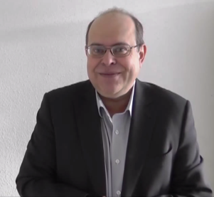
【讲师介绍】
- 国际管理TRIZ大师- Valeri Souchkov (苏联裔荷兰籍)
- 现职 -
- ICG Training & Consulting国际TRIZ训练中心创办人，并任训练中心主席
- 建立 TRIZ、xTRIZ 工具，和 xTRIZ 架构于系统性创新流程
- 培训世界各地专业萃智(TRIZ)人才与担任企业顾问
- 成立与主持国际TRIZ训练中心
- 发表许多期刊与文献关于TRIZ、创新、创意思考
- 国际萃智TRIZ协会 TRIZ Association (MATRIZ) 研究与发展主席
- 经历 -
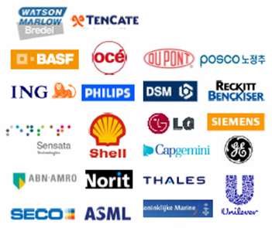
- 曾辅导超过56个许多知名企业于创新解决问题与新产品开发相关项目: POSCO(浦项钢铁)、Unilever(联合利华公司)、ING (安泰投信)、Philips (飞利浦照明)、SHELL (壳牌)、SECO (山高)、ASML(艾司摩尔)、LG集团(乐喜金星集团)、DSM(帝斯曼)...等。
- 培训超过 5,000位萃智(TRIZ)专业人才，遍布全世界60多个国家
- 影片观赏- Valeri V. Souchkov TRIZ 基本介绍影片

【报名】
- 1.E-mail：请上网下载报名表，填妥后e-mail至service@ssi.org.tw，或至学会网站报名ttp://www.ssi.org.tw
- 2.在线报名：http://www.ssi.org.tw 联络信息:03-5723200
- 3.传真：填写完毕请传真至本学会FAX：(03)572-3210
【付款方式】
ATM转账 | 银行：兆丰国际商业银行 竹科新安分行 总行代号 017  账号：020-09-10136-1 户名：中华系统性创新学会
即期支票 | 抬头：中华系统性创新学会（划线并禁止背书转让）  请寄至：『 30071新竹市光复路二段352号6楼(清华信息大楼) 中华系统性创新学会 启』
～报名表～
2015/12/1，12/3〈二/四〉系统化商业模式创新
姓 名* |  | 性 别 |  |  |  |  | 英文姓名*  (考照者需要)
身份证字号*  (外籍人士请填护照号码) |  | 出生年月日 |  |  |  |  | 专业科系
公司/单位* |  | 部门及职称* |  |  |  |  | E-MAIL*
电 话* |  | 移动电话*
地 址*
学 历 | □博士 □硕士 □大学 □专科 □其他 科系:____________
团体报名 | 联络人姓名： 电话： E-mail：
讯息来源* | □E-mail □SME网站 □SSI网站 □104教育网□亚太教育网 □台湾教育网  □电子报 □生活科技网 □朋友 □其他:________
 | 报名费 |  | - SSI会员  - 两周前完成缴费  - 两人以上同行 |  |  | 1.SSI会员且4周前完成报名缴费  2.三人以上同行
现场课程 | □CNY$3,200 |  | □CNY$2,880 |  |  | □CNY$2,560
(Total)总计以上价格不含学员个人付款之邮电与相关汇款费用
发票抬头： |  |  |  | 统一编号：
【注意事项】
- 本会保留修订课程、中断课程及未达最低开课人数时取消课程之权利。
- 因学员个人因素，上课前7天后即不得退费，但得转让、转课、或保留。
- 上课前7天以上申请退费，退费时扣除手续费10%。
- 若退费因素为学会课程取消或延课因素，学会负担退费之手续费。
- 学会保留因故调整课程时间，并通知已报名学员知悉。
- 费用含教材讲义茶水、现场午餐，不含认证考试费用。
- 「*」项目请务必填写，以利行前通知，或联络注意事项。
- 需报账者，请务必填写「公司抬头」及「统一编号」栏，以利开立收据。
- 团报时每人仍需填一份数据，并加注团报联络人联络数据。

